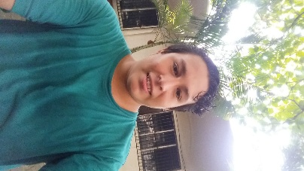byron

Ramos

Ciudad Sandino, nueva vida. 2da etapa De la farmacia nueva vida ½ cuadra al sur|cel:77738422 |byronramos04@gmail.com

# Resumen de aptitudes

Soy una persona positiva, proactiva, dispuesto a aprender,

elocuente, sociable.

# Formación

## Grado/Fecha de graduación

Soy bachiller del instituto cristiano Rey Salomón y me bachillere el 11 de diciembre del 2015

# Experiencia

No poseo experiencias laborales

Nivel intermedio del ingles